竞 买 须 知

各位竞买人：
受宣汉县公安局【以下简称委托人】的委托，四川中普拍卖有限公司【以下简称拍卖人】将于2024年5月28日下午15:30在宣汉县公共资源交易服务网（Http://www.dzggzy.cn/xhxweb）以网上报名及缴纳保证金、现场拍卖的方式对宣汉县公安局处置的4台涉案车辆及一批涉案报废车辆进行公开拍卖，现就本次拍卖已知的相关情况及参与拍卖的注意事项告知如下：
【竞买人参加本次拍卖前须同意本《竞买须知》所约定的相关事项，若成为买受人（竞买成功的竞买人即为买受人），则需自觉履行本须知所约定的相关义务和享有应有的权益】
一、车辆概况
1.别克牌 SGM7150LMAC，车牌号为川 S36M78，外观为灰色，截至评估基准日，由于评估对象长时间在露天环境下闲置停放，电瓶已损坏，无法启动，行驶公里不详，车辆外观完整，擦碰痕迹较少，轮胎亏气严重，整车功能性较差，未进行维护保养，车辆总体情况较差。
2.BJ6470JKV1Z牌小型普通客车，车牌号为晋AN813A，外观为白色，截至评估基准日，由于评估对象长时间在露天环境下闲置停放，电瓶已损坏，无法启动，行驶公里不详，车辆外观完整，擦碰痕迹较少，轮胎亏气严重，整车功能性较差，未进行维护保养，车辆总体情况较差。
3.起亚牌 YQZ7169MGE5 小型轿车，车牌号为川SIR300，外观为白色，截至评估基准日，由于评估对象长时间在露天环境下闲置停放，电瓶已损坏，无法启动，行驶公里不详，车辆外观完整，擦碰痕迹较少，轮胎亏气严重，整车功能性较差，未进行维护保养，车辆总体情况较差。
4.大众牌 FV7166BAMBG 小型轿车，车牌号为川 S29290，外观为白色，截至评估基准日，由于评估对象长时间在露天环境下闲置停放，电瓶已损坏，无法启动，行驶公里不详，车辆外观完整，擦碰痕迹较少，轮胎亏气严重，整车功能性较差，未进行维护保养，车辆总体情况较差。
5.本次所涉及的报废车辆共计523台，包括两轮摩托车、电动三轮车、踏板摩托车、汽车，该批车辆为涉案车辆，经宣汉县公安局车辆依法处理公示后，仍无人认领，依法强制报废，因车辆长期室外堆放，大部分车辆无牌照、外观腐蚀严重、脱漆、车身老化生锈变形，部分车辆车架号自然磨损不清，现进行整体拍卖，标的已现状拍卖。
二、拍卖方式
拍卖人对本次拍卖车辆实行有底价增价拍卖，起拍价、加价幅度由拍卖师现场确定【本次拍卖会公告的价格为参考价，标的物设有保留价，当最终应价未达到保留价时拍卖不成交】。
三、答疑及现场踏勘
（一）竞买申请人取得拍卖文件后，应全面仔细阅读其内容并现场踏勘所需竞买的标的物，竞买人对本次拍卖资产有疑问的，须在竞买前向委托人或拍卖人咨询，充分了解现状。
（二）5号标的（报废机动车）涉及约1年时间的场地堆放费用，请竞买人现场踏勘过程中向委托人详细了解具体费用，评估投资风险，作出科学的投资分析和投资决策。
四、竞价规则
（一）本次拍卖会必须有不少于二位竞买人报名参加竞买，才举办拍卖会。
（二）标的以现状竞买，在竞买前已进行标的展示。竞买人应在竞买前亲自审视（包括聘请专业人士协助鉴定），并对自己的竞买行为负责。竞买人一旦进入竞买席则视为已了解并接受标的的现状（包括瑕疵），拍卖人则在竞买会场不再对标的答疑，竞买成功后不得以任何理由拒付成交价款。
（三）竞买人必须自觉遵守会场秩序，不得阻挠主持人依法实施的拍卖行为以及其他竞买人的竞买行为：不得有操纵、垄断、恶意串通等损害其他竞买人及资产方合法权益的行为。否则，一经查实，将取消其竞买资格，其竞买人应当依法承担赔偿责任。
（四）竞买人应持号牌应价，未持号牌者其竞买行为无效，应价号牌的持牌人必须是竞买人本人或者其授权代理人。
（五）拍卖师报出拍卖标的物起拍价后，竞买人举牌应价，拍卖师对竞买人的加价应当即告知于众，并报出加价后的最新价格。
（六）拍卖师的每次报价都是一次要约，竞买人的每次举牌应价都是一种承诺，并对自己的竞买行为负责。
（七）竞买人一经应价，不得撤回，当其他竞买人有更高的应价时，其应价即丧失约束力。
（八）拍卖师连续三次询问再无人应价时，以击槌予以确认，一经拍定不得反悔，最后一次应价者即为买受人，应当即签订《拍卖成交确认书》，如竞买人最高应价未达到委托人保留价时，该应价不发生法律效力，拍卖师可终止拍卖，作未成交处理。
（九）拍卖师击槌后再有竞买人报出新的应价一律无效。
（十）竞买人举牌应价的加价幅度由拍卖师当场宣布，每次举牌即表示递增一档、也可举牌后口头报价，但报价必须高于递增幅度。
确定买受人后，拍卖人须在拍卖现场当场与买受人签订《成交确认书》。买受人委托他人代签的，须在竞买申请时提交法定代表人亲笔签名并盖章的授权委托书。《成交确认书》对委托人和买受人具有同等法律效力。
买受人不按规定当场签订《成交确认书》的，须承担缔约过失的法律责任。买受人拒绝签订《成交确认书》不能对抗拍卖成交结果的法律效力。
五、其他说明
1.买受人须在成交次日起5日内（2024年6月2日下午4:30前）付清全部拍卖价款和拍卖佣金，【拍卖价款直接缴纳给委托人，开户行： 中国建设银行股份有限公司宣汉支行 ；户名： 宣汉县财政局 ；账号： 51050175623600001599 ；备注：县公安局涉案车辆拍卖费用，拍卖佣金按所签《竞买合同》所约定的比例结算】；若买受人不能按约定缴清以上款项的，则视为买受人自动放弃权利，一切后果由买受人全额承担。
2.买受人交清拍卖款项后2个工作日内，拍卖人向买受人出具《拍卖成交确认书》，通知买受人凭本次的《拍卖成交确认书》在3个工作日内与委托人签署《出让合同》和办理相关交接手续。（若因特殊原因不能在约定期限内向买受人移交实物标的或超过期限买受人不能再继续等待而自愿要求拆销合同关系的，拍卖人（委托人）除退还所缴的成交价款和拍卖佣金等费用外，不承担其他任何责任和损失。）
3.竞买人承担因本人或受委托人参加本次拍卖活动而产生的差旅等费用及安全责任。若签订本《竞买须知》的竞买人在本次拍卖会上未竞得标的物，拍卖会一旦结束，拍卖人与竞买人之间权利和义务随即终结。
4.拍卖人依据公告或约定时间对标的物进行公开拍卖，在拍卖开始前若因委托人撤回标的物终止拍卖或执法机关要求终止拍卖的，拍卖人不承担任何责任，竞买人参加拍卖会必须遵守拍卖人《拍卖公告》上所公布时间、方式，若竞买人因迟到、无故拖延等原因造成的损失由竞买人自行负责。
5.委托人、拍卖人就标的物已知的相关信息、已知的瑕疵在报名时间向竞买人作说明，且不因标的物未知瑕疵引起的相关问题而承担责任，竞买人已承诺（签订《竞买承诺书》即视为已承诺）在报名时已对本次拍卖车辆所涉事项进行了充分的调查了解，自愿同意竞拍本次拍卖车辆，且不因上述事项对委托人、拍卖人提出抗辩。
6.该批车辆可能存在故障，以现状进行拍卖和移交，如果需要维修，涉及的所有费用由买受人承担。买受人成交后需要在10个工作日内办理完过户手续。车辆过户所有的税、费、代办费由买受人承担。
7.标的移交、转移过程中的拆除，搬迁，转运，运输的责任及相关费用（包括但不限于倒场费用、环境保护费、清场费用、场地堆放、运输费用等）均由买受人承担，自行组织，委托人及拍卖人不负责。
8.买受人与委托人签订《出让合同》后，拍卖人与买受人的权利和义务自行终结。
9.竞买人对本次拍卖车辆的有关事宜理解不准确而导致的不良后果，由竞买人自行承担责任。
10.本《竞买须知》所载的相关事项为竞买人参加此次权拍卖活动的前置条件，竞买人根据自己实际情况需要自主选择参与或放弃，并为选择的结果承担相应责任。
11.本《竞买须知》所载的相关事项只对本次拍卖会有效。其他未尽事宜，按国家法律规定办理。

四川中普拍卖有限公司
2024年4月25日

竞买承诺书（样本）

四川中普拍卖有限公司：
我方自愿参加 年 月 日贵公司举行的宣汉县公安局处置涉案车辆拍卖活动，并承诺如下：
一、经认真审阅拍卖文件，并实地踏勘，对拍卖车辆现状等情况已知晓且无异议，完全接受并愿意遵守拍卖文件中的规定和要求，自愿参与竞买。
二、竞买成功后，我方将严格按照拍卖文件中的有关规定，签订《成交确认书》、支付相关费用、签订《出让合同》。
三、若在竞得拍卖车辆后违约，所缴纳的相关费用不申请退还，也不以任何法律手段申请退还，完全承担拍卖文件中规定的违约责任，并自愿赔偿由此产生的损失，接受相关部门对我方失信行为的联合惩戒。
特此承诺。

竞买申请人（盖章）：
法定代表人（或其委托代理人）（签字）：

年 月 日

竞 买 合 同

拍 卖 人： 四川中普拍卖有限公司 【以下简称甲方】
法定代表人：
竞 买 人： 【以下简称乙方】
法定代表人（或代理人）：
【注：竞买人的竞买资格须为与本次所竞买的标的物无直接利害关系或无法律法规（条例）禁止的其他不能参加竞买的情形】
根据《中华人民共和国拍卖法》《中华人民共和国民法典》等法律的相关规定，甲、乙双方遵循自愿、公开、公平、公正、诚实信用的原则，经协商同意，签订本《竞买合同》：
- 乙方根据甲方在2024年5月28日15:30在宣汉县公共资源交易服务网上发布的《宣汉县公安局处置涉案车辆拍卖公告》，参加拍卖标的宣汉县公安局处置涉案车辆的竞买，竞买其中 车辆。
- 缴纳竞买保证金计人民币： 元（大写： ）。票据或回单编号：以银行进账为准。
- 甲方所提供的标的物各种情况均属参考意见，不表示甲方对标的物的任何担保；乙方在拍卖会前应对标的物自行审鉴。
四、甲方依据公告或约定时间对标的物进行公开拍卖，由于不可抗力的原因、委托人原因或执法机关要求本次拍卖会延期，拍卖标的物全部或部分中止（终止）拍卖的，委托人、拍卖人不承担任何责任。
五、乙方参加公开拍卖并按拍卖规则竞得标的物后，即为买受人，买受人在拍卖会结束后，应当在“拍卖成交清单”“现场拍卖笔录”上签字确认并领取《拍卖成交确认书》；买受人在2024年6月2日下午4:30前缴齐全部拍卖价款【开户行： 中国建设银行股份有限公司宣汉支行 ；户名： 宣汉县财政局 ；账号： 51050175623600001599 ；备注：县公安局涉案车辆拍卖费用和拍卖佣金【佣金比例为成交价的5%；收款账户：户名：四川中普拍卖有限公司；开户行：中国银行达州宣汉支行；账号：118571152496 】；超期2日未交清价款的，买受人每天按未交清价款的万分之五向拍卖人支付滞纳金，超过超期2日内仍未交清价款的，买受人自愿放弃竞得的标的物并承担违约责任。
六、竞买保证金的清退：
1.拍卖前买受人所交竞买保证金：买受人按照约定付清成交价款、拍卖佣金及履约保证金后由宣汉县公共资源交易服务中心全额清退（不计息）。
2、乙方若在本次拍卖会上未竞得标的物，拍卖会一旦结束，甲方与乙方之间的权利和义务随即自动终结；甲方于拍卖会次日通知宣汉县公共资源交易服务中心在拍卖结束次日起5个工作日内（遇节假日顺延）将保证金全额【不计利息】原路退还乙方。
七、买受人须按本《竞买合同》第五条之约定时间付清成交价款和佣金，逾期未付清的【不能付清款项的情形包括买受人开出的支票或汇票不能在有效期内兑现的】，视为违约和自动放弃，同时还将承担以下责任：
（1）竞买保证金（包括已缴纳价款）不予退还，全部为违约金；
（2）承担本次拍卖会约定的委托人、买受人应支付的拍卖佣金；
（3）若再次拍卖的成交价低于本次成交价，由本次违约的买受人赔偿其差额；
（4）承担再次拍卖的所有费用；
（5）法律法规规定的其他责任。
八、买受人逾期不签订合同或不履行相关手续的，则视为买受人自动放弃，一切后果由买受人自负。
九、买受人凭拍卖人出具《拍卖成交报告书》等有关资料与委托人依法办理移交的相关手续。
十、乙方承担因本人或受委托人参加本次拍卖活动而产生的差旅等费用及安全责任。
十一、竞买人对标的物的有关事宜理解不准确而导致的不良后果，由竞买人自行承担责任。
十二、本《竞买合同》所载的相关事项为竞买人参加此次拍卖活动的前置条件，竞买人根据自己实际情况需要自主选择参与或放弃，并为选择的结果承担相应责任。
十三、有关本《竞买合同》在履行中发生争议的，应由甲、乙双方协商解决，协商解决不成的，可依法向有管辖权的仲裁机构申请仲裁或向有管辖权的人民法院起诉。
十四、本《竞买合同》涂改无效，若需改正，必须双方签字确认。本《竞买合同》共叁页，壹式贰份，甲、乙双方各持壹份，具有同等法律效力。
甲方：【签字或盖章】 乙方：【签字或盖章】

签订时间： 年 月 日

法定代表人身份证明书（样本）

四川中普拍卖有限公司：
XXX同志在我单位任XXX职务，身份证号码：XXX，联系电话：XXX，系我单位法定代表人，特此证明。

（盖 章）
年 月 日

授 权 委 托 书（样本）
委托人 |  | 受托人
姓 名 |  | 姓 名
性 别 |  | 性 别
出生日期 |  | 出生日期
工作单位 |  | 工作单位
职 务 |  | 职 务
证件号码 | 身份证□ 护照□ | 证件号码 | 身份证□ 护照□
本人授权 （受托人）代表本人参加 年 月 日在四川省达州市宣汉县公共资源交易服务中心举行的宣汉县公安局处置涉案车辆拍卖活动，代表本人签订《成交确认书》《出让合同》等具有法律意义的文件、凭据等。
受托人在拍卖活动中所作出的承诺、签订的合同或文件，本人均予以承认，并承担由此产生的法律后果。

委托人（签名）：
年 月 日
备  注 | 兹证明本委托书确系本单位法定代表人 亲自签订。  （单位公章）  年 月 日

出让合同（样本）
卖 方： （以下简称甲方）
买 方： （以下简称乙方）
根据《合同法》和《拍卖法》以及四川中普拍卖有限公司出具的《拍卖成交确认书》，经甲乙双方协商一致，签订本合同。
第一条：标的物描述
乙方熟知 四川中普拍卖有限公司 年 月 日15：00在宣汉县公共资源交易服务中心（宣汉县东乡镇西华大道109号金鼓商业广场二楼）拍卖并到现场自行审鉴、查看车辆等标的物后，通过公开拍卖竞得机动车壹辆： 车牌号： ，型号： ，发动机号码：__________，车架号： 。
第二条：出让资产价格
双方承认以四川中普拍卖有限公司出具的《拍卖成交确认书》中确定拍卖成交价的人民币 元（人民币大写： 元）为车辆出让价格。
第三条：支付方式：
乙方竞买成交当日17:00前将成交款一次性支付给甲方指定账户。
- ：车辆移交
甲方应对该车手续及车辆的合法性负责。该车自交车之日起（时间_____年_____月_____日 分起）所发生的交通事故及违法活动均由乙方负责与甲方无关。在此前若有违章等由甲方负责处理。
第五条：过户手续办理

1、该车办理过户事宜，过户税、费由买受人承担，过户时双方应主动配合办理过户所需手续及车辆。该车自交车之日起，该车以后所需费用均由乙方负责购买（包括养路费、年审费、保险费、维修费等）。
2、车辆按照现状移交，买受人提取车辆时，应做好风险防范措施，若买受人接车后发生的违章、摄像、大小交通安全事故及债权债务等均由买受人自行承担法律责任和赔偿责任。
3、买受人应在接车次日起10个工作日内办理车辆过户、转籍手续，否则，视为违约。该手续由买受人自行办理，异地买受人自行承担过户转籍风险。
第六条：违约责任：甲、乙双方任何一方违反本合同条款应视为违约行为，必须支付另一方违约金，其违约金按成交的总价的30%计算，并赔偿一切相关损失。
第七条；本合同经双方签字或盖章后生效，壹式贰份，双方各执壹份，具有同等法律效力。

甲方： 乙方：
经办人： 联系方式：

年 月 日

竞
买
人
操
作
指
南

达州市公共资源交易服务中心

目 录

一、查看公告及标的图片 3
1.1登录主页 3
1.2查看公告 3
1.3查看标的图片 4
二、会员注册 5
三、报名 7
3.1系统登录 7
3.2报名及获取保证金子账号 8
四、保证金缴纳及查询 11
4.1查看子账号 11
4.2保证金查询 12

一、查看公告及标的图片

1.1登录主页
登录《达州市公共资源交易服务中心》（www.dzggzy.cn）官网主页，如图1.1所示。点击“国有资产”栏目，进入产权交易二级页面。
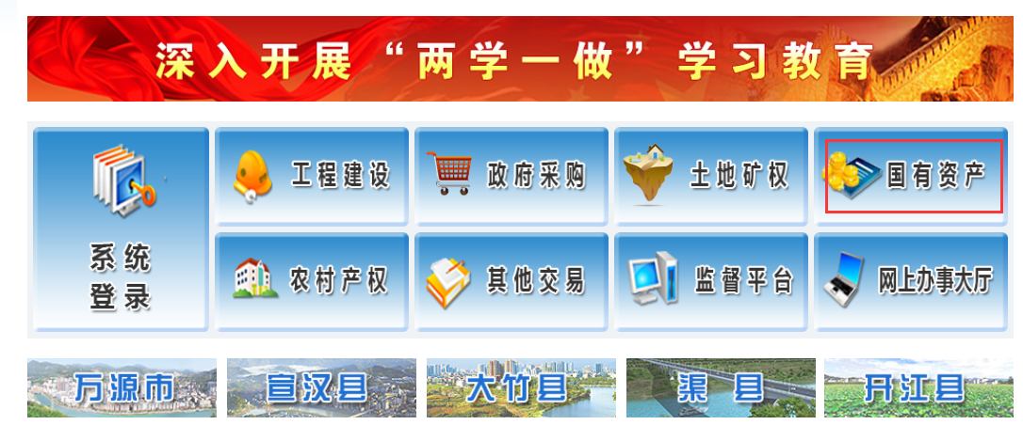
图1.1

1.2查看公告
进入二级页面后，点击“国资交易公告”中的国有资产公告，进入到公告页面。如图1.2所示。
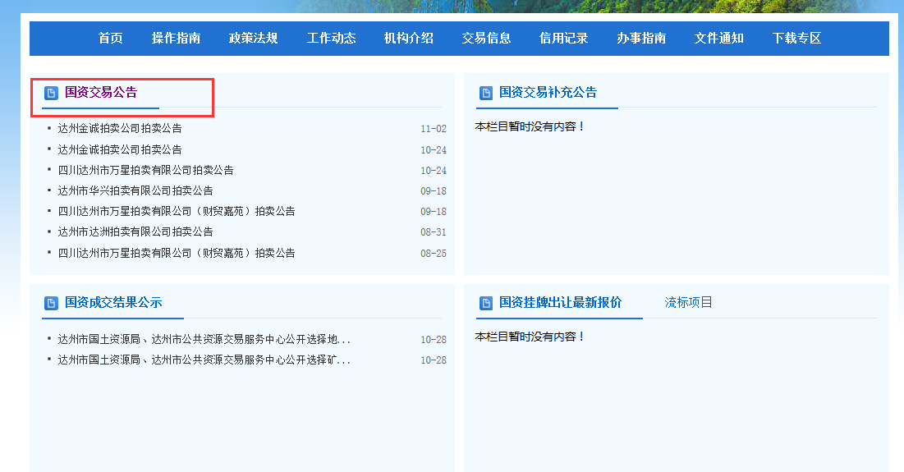
图1.2

1.3查看标的图片
1.3.1点击打开公告内容后，在页面的左下角点击“标的图片”如图1.3所示。
图1.3
1.3.2点击想要查看的标的，即可打开该标的的图片内容，如图1.4所示。
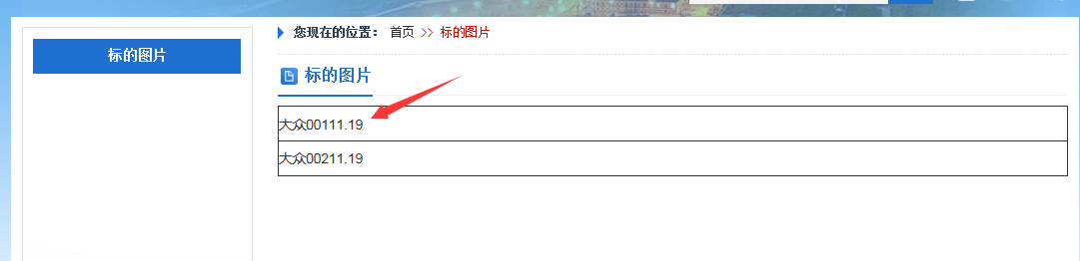
图1.4
1.3.3标的图片如图1.5所示
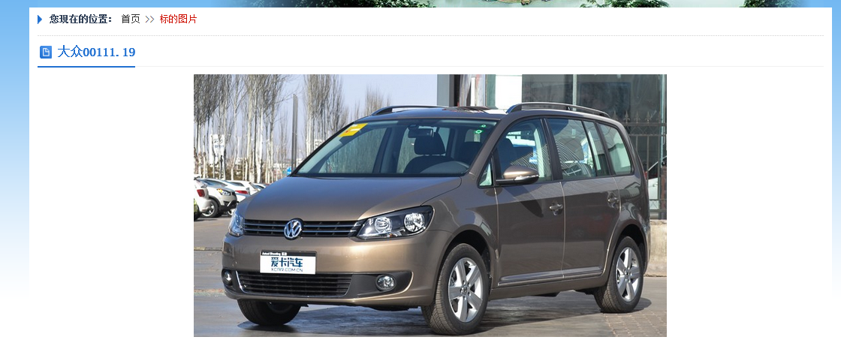
图1.5

二、会员注册
2.1点击公告页面右下角“登录到会员系统”，如图2.1所示。
图2.1
2.2点击免费注册，如图2.2所示。
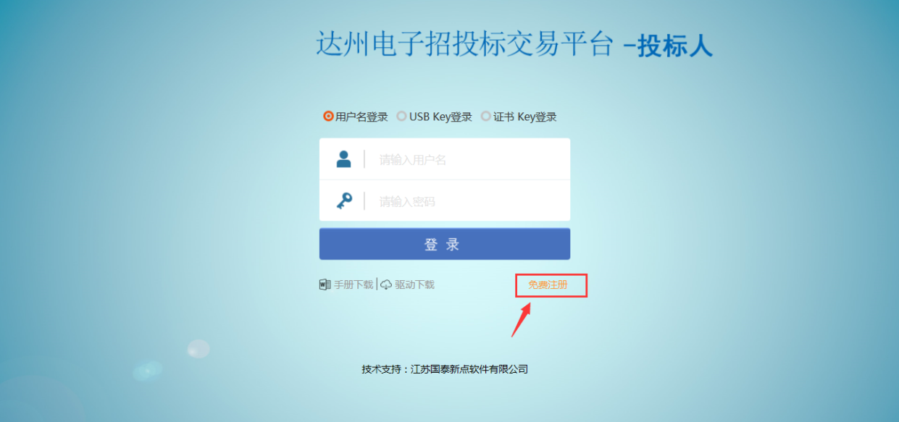
图2.2
2.3在确认注册协议和风险单告知中点击“同意”，如图2.3所示。
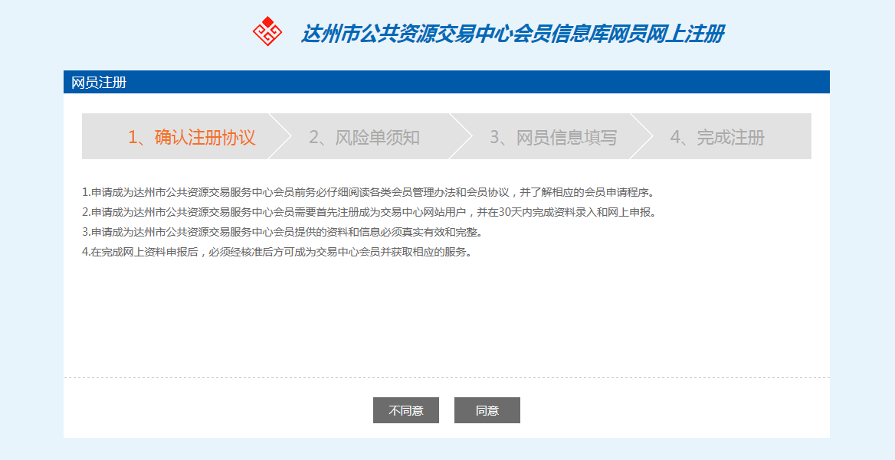
图2.3
2.4进入到注册页面，完善相关信息后点“确认”，如图2.4所示。
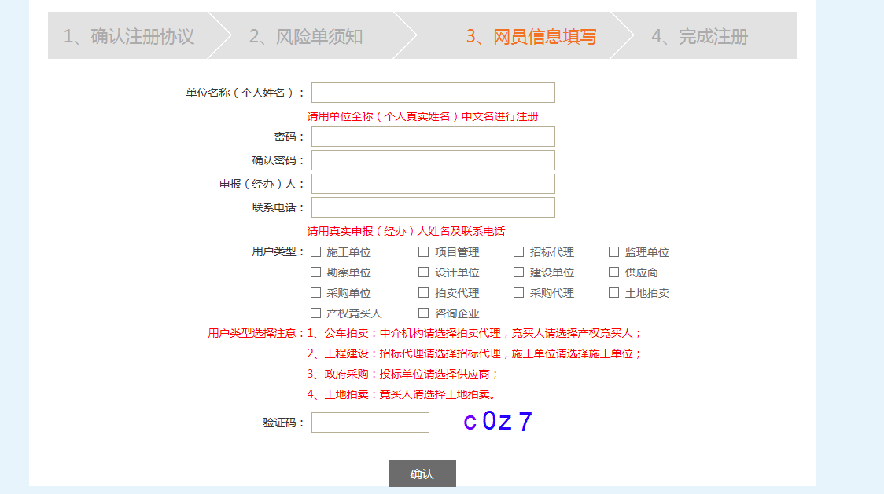
图2.4
2.5在诚信库管理----基本信息中点击“修改信息”，在受让方类型中选择企业或自然人，如图2.5所示。
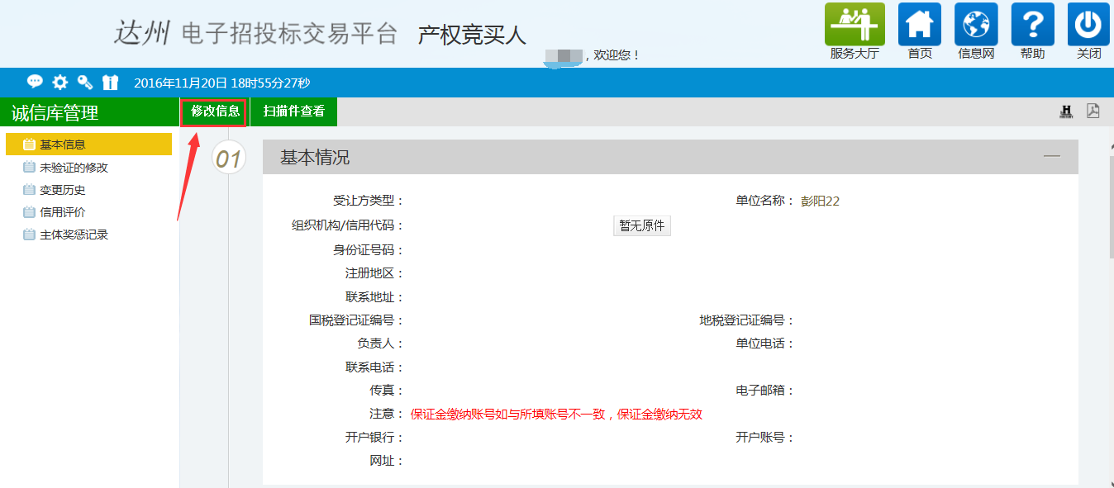
图2.5
注：单位名称/姓名请填写真实单位名称或真实姓名，保证金缴纳账号需与所填写的开户账号一致，否则保证金缴纳无效。
2.6竞买人若为企业完善相关基本信息并在扫描件管理中上传扫描件后点击下一步提交交易中心审核，待审核通过后即可参与报名；竞买人若为自然人无需上传扫描件，完善基本信息提交后即可参与报名，如图2.6所示。
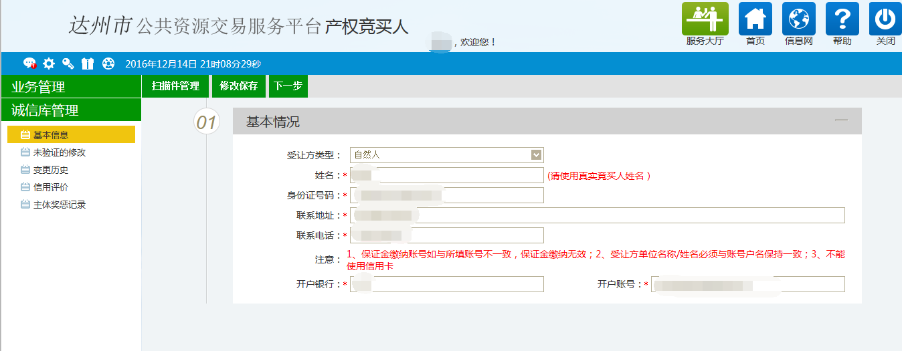
图2.6

三、报名

3.1系统登录
注册完毕之后，竞买人可以通过多种方式登录系统：
方式1：登录《达州市公共资源交易服务中心》（www.dzggzy.cn）主页，点击“系统登录”，然后选择“交易主体”，输入注册时设置的用户名和密码，点登录即可，如图3.1、图3.2、图3.3所示。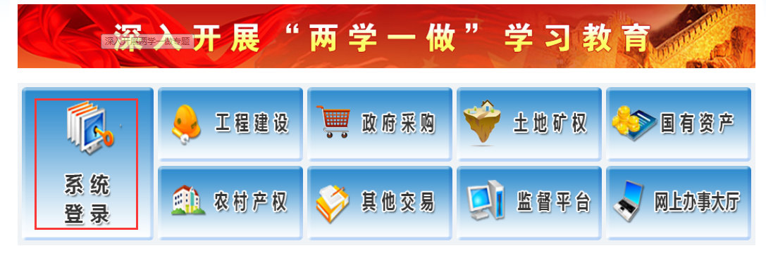
图3.1
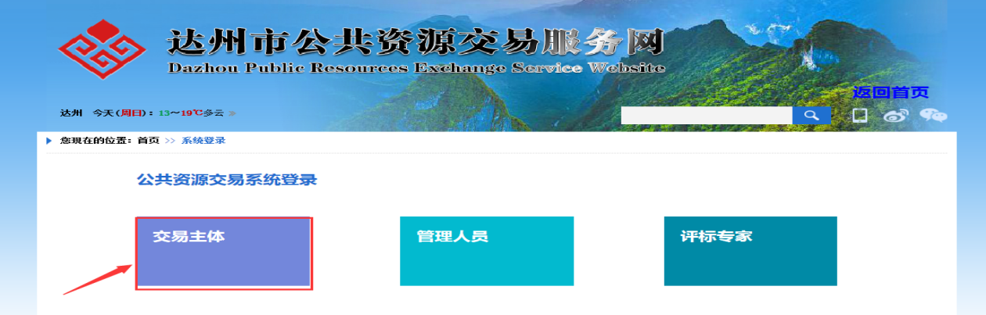
图3.2
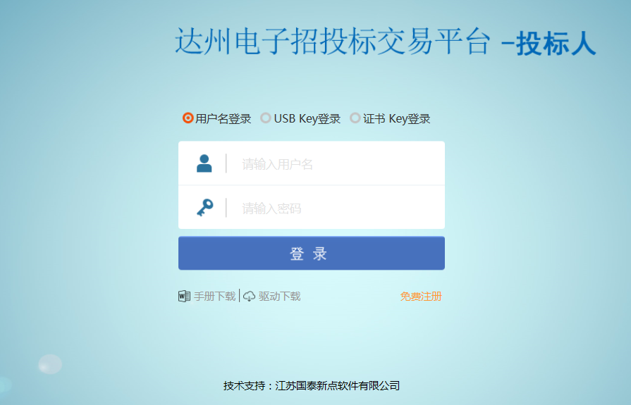
图3.3
方式2：直接点击公告页面右下角的“登录到会员系统”

3.2报名及获取保证金子账号
3.2.1点击“受让人报名”菜单，选择处于报名中的标的，点击报名按钮，系统弹出“竞买人承诺书”，点同意即跳转到报名页面，如图3.4所示。
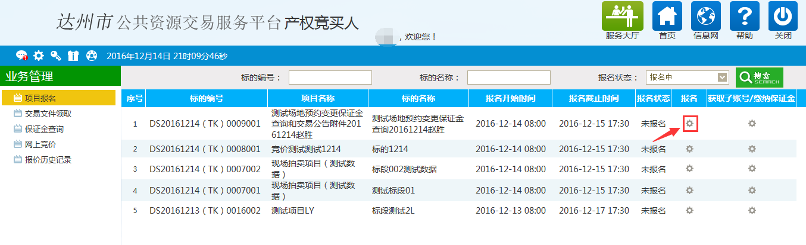
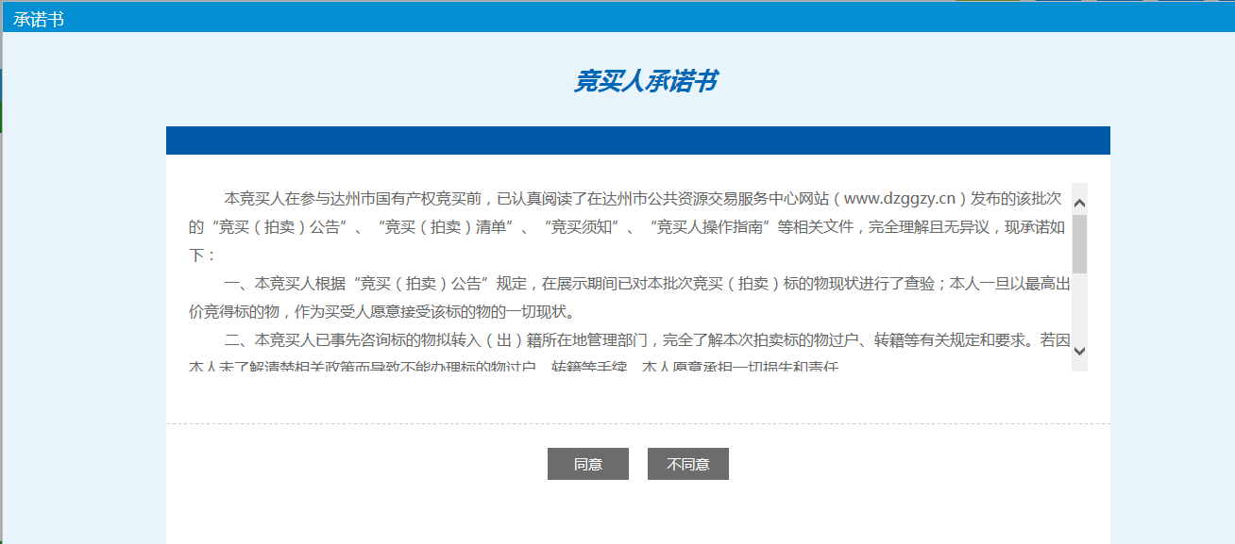
图3.4
3.2.2点击左上角的确认报名信息，即报名成功，如图3.5所示。
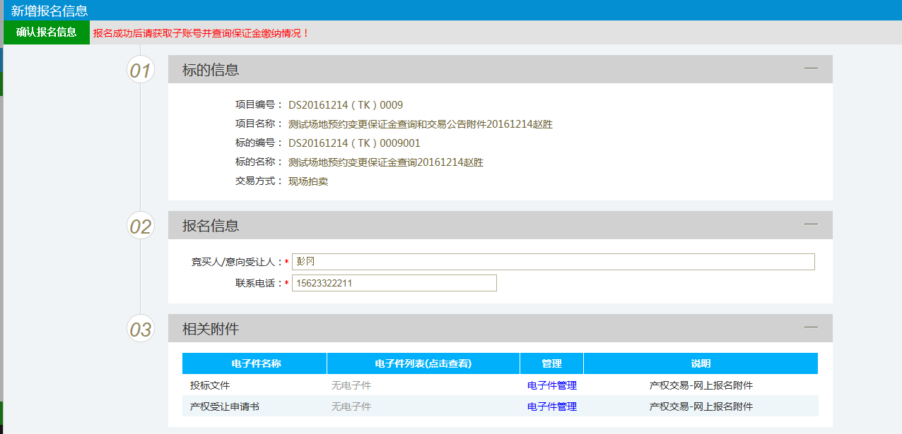
图3.5
3.2.3报名完成后，点击获取子账号，如图3.6所示。
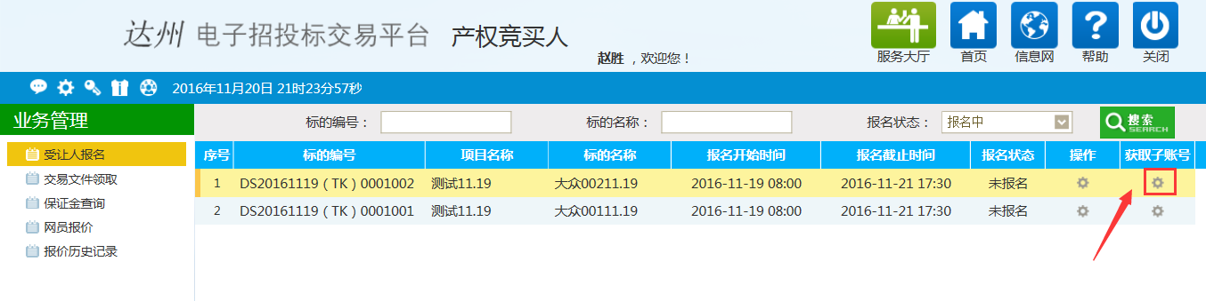
图3.6

3.2.3在“获取子账号”页面可以选择“中国工商银行”和“中国建设银行”，任意选择一个银行作为保证金收款银行，点击“获取子账号”，如图3.6所示。
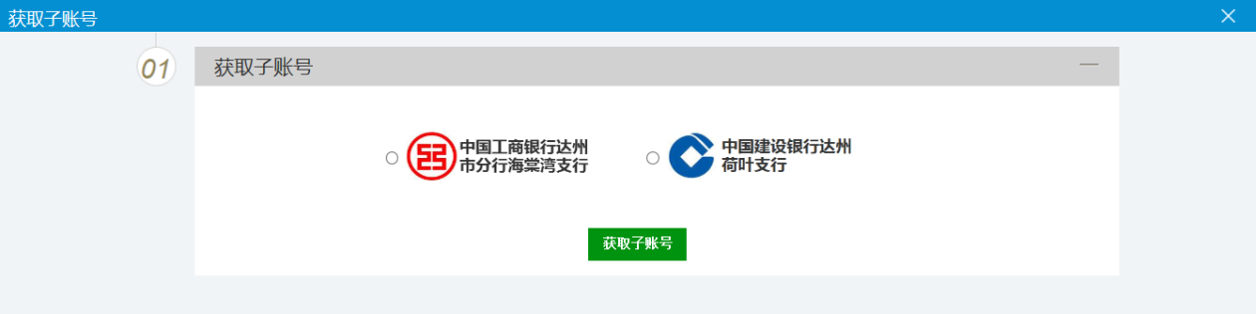
图3.7
温馨提示：
1、“中国工商银行”或“中国建设银行”均可以作为保证金收款银行，一旦选定无法更改，请根据实际情况选择收款银行。
2、竞买人报名某一个项目（或某一批次竞买活动）即生成一个子账号，同一个项目下的不同标的不再重复生成子账号，且不同的竞买人生成的子账号不相同。

3.2.4子账号生成成功后，如图3.8所示。
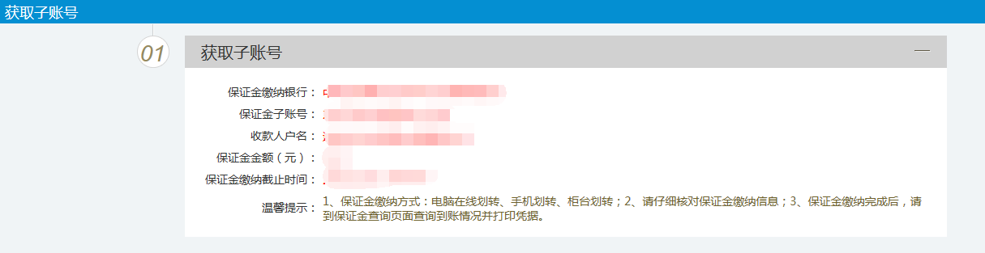
图3.8

四、保证金缴纳及查询

4.1查看子账号
在“获取子账号页面”或“保证金查询”页面均可以查看到保证金收款户名、账号以及缴纳截止时间，在缴纳截止时间前将保证金交到系统自动生成的子账号中，如图4.1和图4.2所示。
图4.1
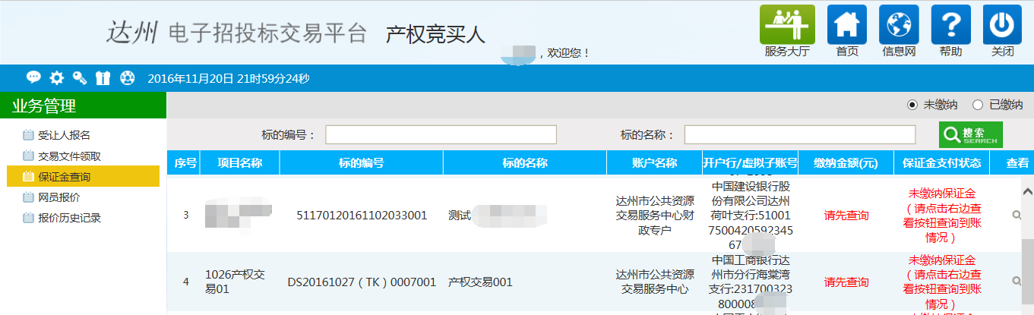
图4.2

4.2保证金查询
4.2.1保证金缴纳后，需要在系统中进行查询，在“保证金查询”页面中点击“查看”，如图4.3所示。
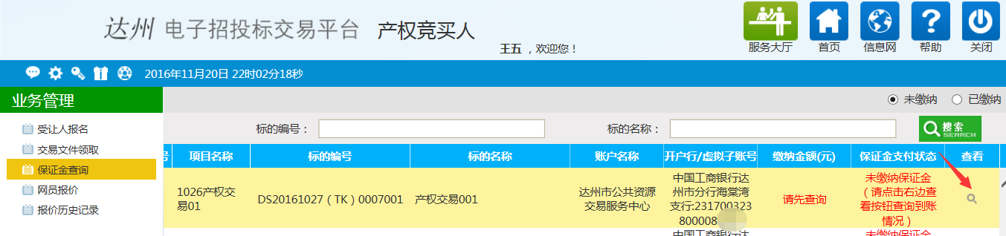
图4.3
4.2.2系统自动从基本信息中获取“缴纳账号”和“缴纳账号户名”，点击“查询”，若所缴纳的保证金已到账，可以查询出缴纳明细，如图4.4所示。
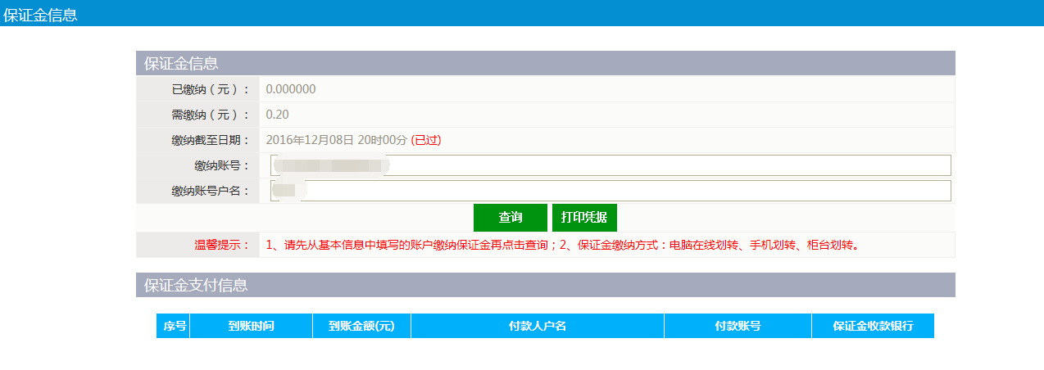
图4.4
4.2.3查询成功后，将页面切换到“已缴纳”，若缴纳金额大于等于标的保证金金额，在该页面可以查看到保证金支付状态变为“已缴纳”，并且可以查看到有效缴纳金额，如图4.5所示。
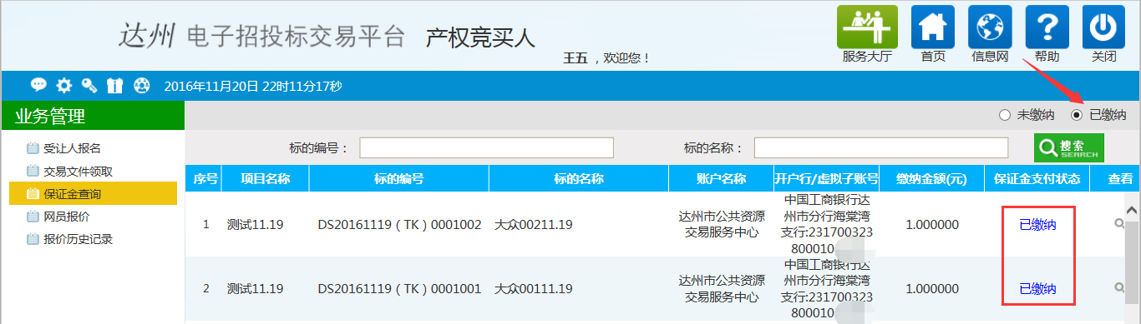
图4.5
特别提示：
（1）竞买人交纳保证金前，必须先登录 “达州市公共资源交易服务中心”网完成注册及报名。
（2）竞买人报名某一批次竞买活动即生成一个子账号，不同的竞买人生成的子账号不相同。交纳一定金额的竞买保证金，可参与任意低于该金额标的物的竞买；但最终竞得的标的物保证金之和不得超过所缴纳竞买保证金。竞买保证金不接受现金支付，须以转账方式（网上银行或手机银行或银行柜台）付至市交易中心账户。
（3）支付保证金的账户必须与注册时基本信息中填写的账户一致，否则系统不能完成保证金关联，视为无效。
（4）保证金支付方式：手机划转，电脑在线划转、柜台划转方式（特别注意: 不同的竞买人生成的子账号不相同，请用自己的账号登录系统查看保证金缴纳账号）；
（5）竞买保证金交纳截止时间：以公告为准。

